HƯỚNG DẪN THÊM MÀN HÌNH TRÊN ANGULAR
B1: Sau khi mở source angualr, tại src\app, tạo thư mục tương ứng với đối tượng 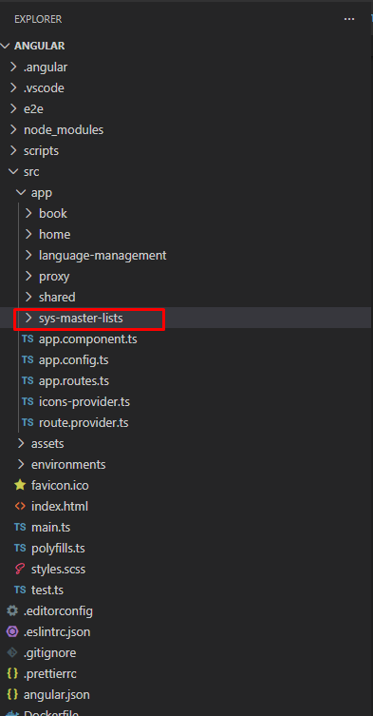
B2: Tại thư mục vừa tạo, thêm mới 2 file bao gồm: [ten_doi_tuong].component.ts, [ten_doi_tuong].component.html. Tùy theo nhu cầu có thể tạo thêm file [ten_doi_tuong].component.scss để chứa css riêng biệt trên đối tượng này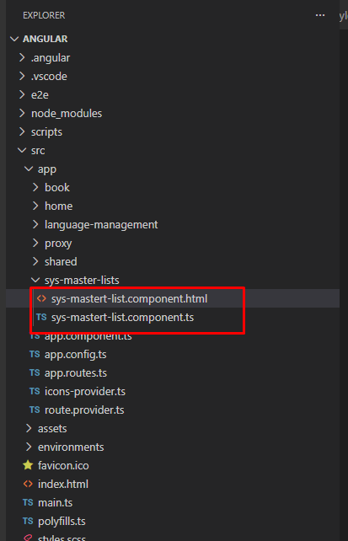
B3: Xử lý nội dung file [ten_doi_tuong].component.ts
- Khai báo cáo module cần thiết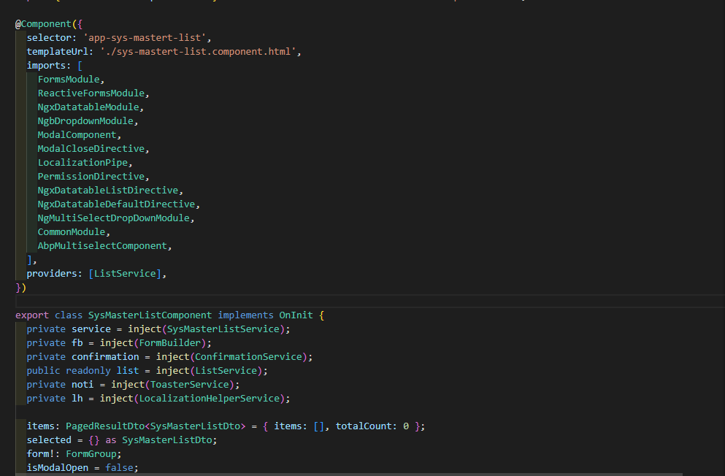
- Khai báo các biến và service cần thiết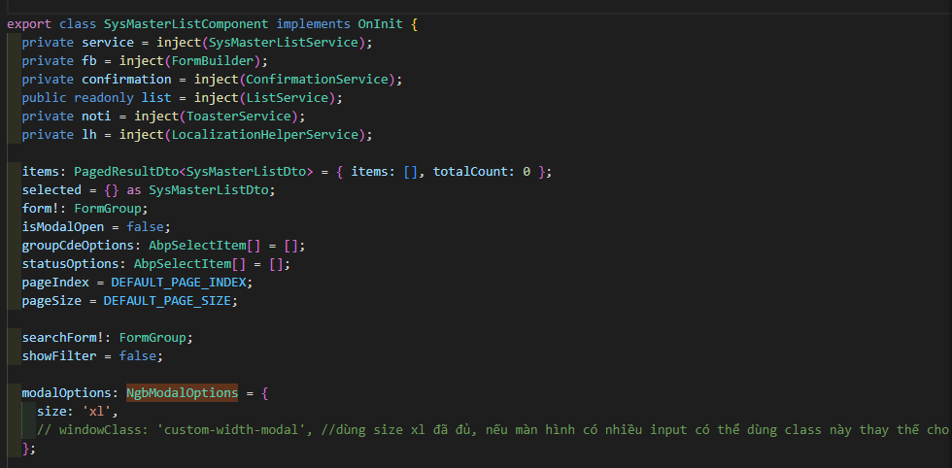
- Xử lý load danh sách (Nếu là màn hình hiển thị danh sách) 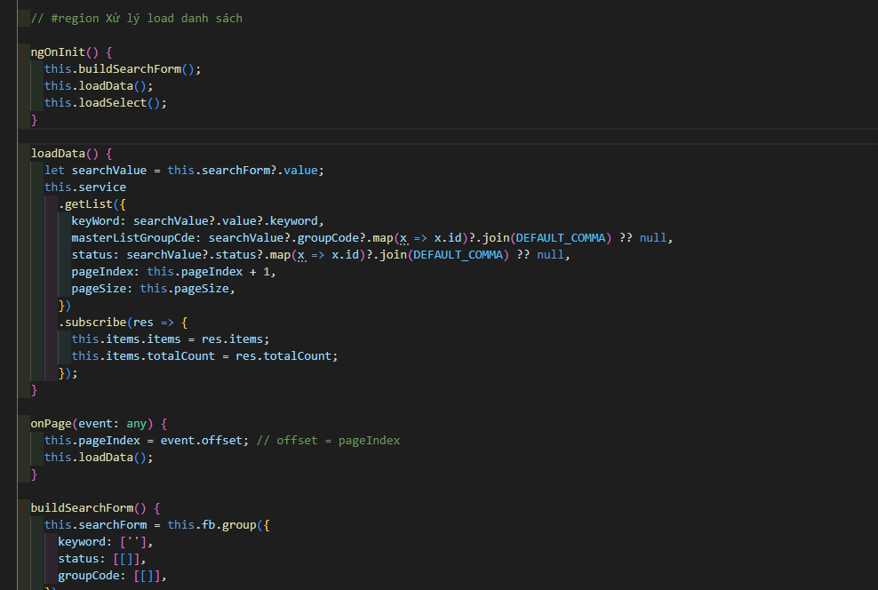
- Xử lý cập nhật dữ liệu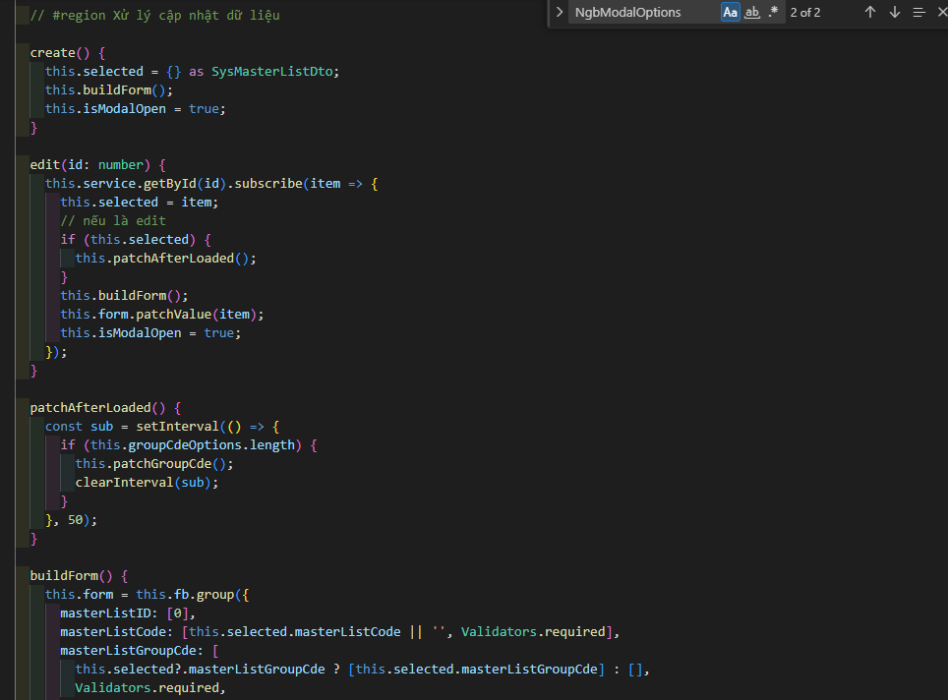
- Xử lý một số tab vụ liên quan khác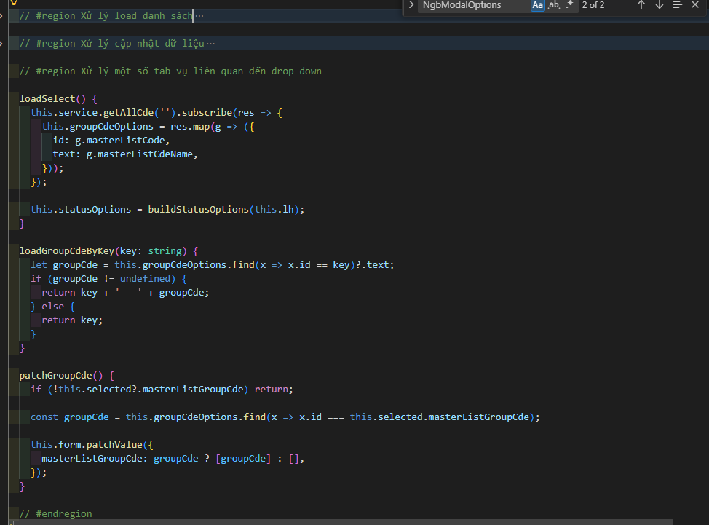
B4: Xử lý nội dung file [ten_doi_tuong].component.html
Chia thành các phần cơ bản: header; body: search + filter, table; modal – thêm mới/cập nhật dữ liệu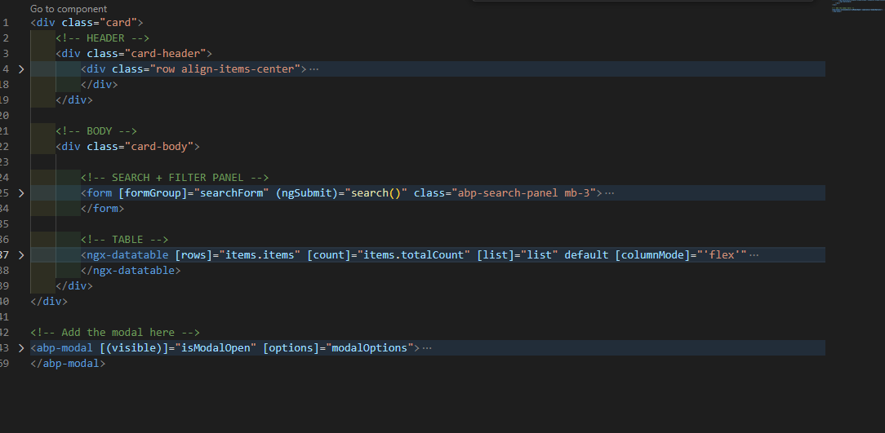
B5: Tại src\app\app.routes.ts, cập nhật router cho màn hình 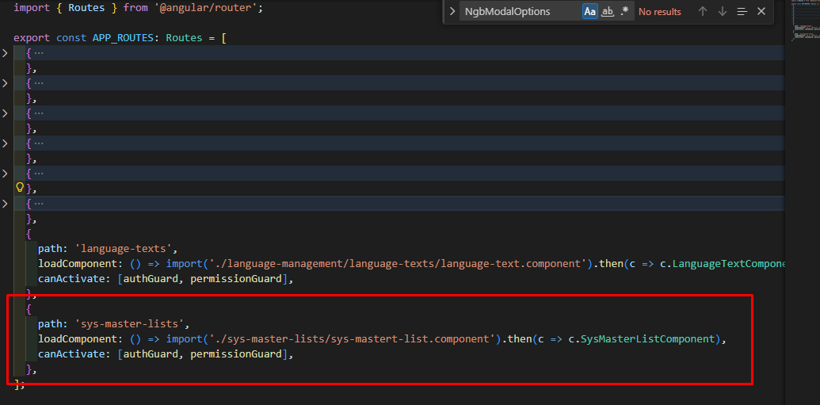
B7: Nếu màn hình được đưa lên menu chính thì tại src\app\route.provider.ts, cập nhật thông tin menu cho màn hình 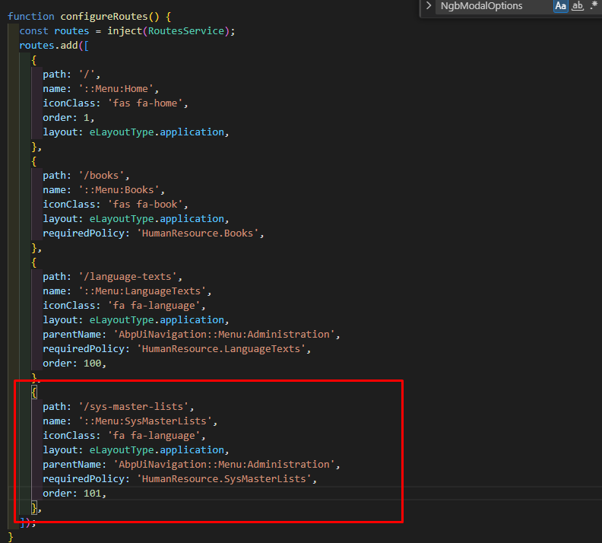
Sau khi thiết lập tất cả, bạn hãy chạy source lên để kiểm tra màn hình, kết hợp BE để kiểm tra. Bên cạnh đó hãy bổ sung value cho các key ngôn ngữ.

